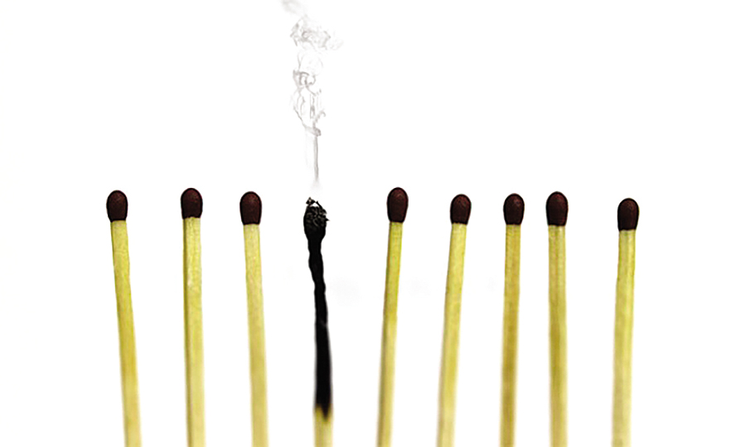

**Статья - автор : Омельченко Виктор Викторович**

**Что такое спортивное выгорание ?**

В настоящее время данных о причинах и специфике психического выгорания в спортивной деятельности существует относительно немного, хотя отмечается необходимость в его всестороннем изучении. Исследователи рекомендуют проявлять осторожность при переносе данных о проявлении психического выгорания из других профессий в спортивную деятельность, так как она имеет свою специфику.

Для высококлассных спортсменов значимыми источниками психических перегрузок служат такие факторы, как публичность соревнований, особенности отбора в команду, особенности контактов с судьями, представителями средств массовой информации, спортивными функционерами, руководителями спортивных федераций и клубов.

Влияние присутствия зрителей на соревнованиях носит неоднозначный характер, оно может как мобилизовать деятельность спортсменов, так и привести к ее дезорганизации. Мобилизующий эффект присутствия зрителей проявляется только при условии прочного овладения спортсменами выполняемых действий, в противном случае присутствие посторонних на соревновании увеличивает вероятность появления ошибок .

**Спортивное выгорание** — это фактически разновидность профессионального выгорания. Оно возникает как защитная реакция на хронический стресс. Наиболее заметное проявление — спортсмен начинает уклоняться от тренировок, соревнований, даже избегает обсуждения связанных с ними тем.

Выгорания нельзя бояться или стесняться. Его надо видеть прагматично – как неспособность спортсмена переварить стресс. Или спортсмен учится со всем этим управляться, или он в вечном риске выгорания.

Постоянное стремление к победе , микроциклы и макроциклы тренировочной и соревновательной деятельности - главные причины перетренированности и «выгорания» спортсменов.

Только недавно ученые стали тщательно изучать эти проблемы.

**Перетренированность** представляет собой чрезмерное удлинение тренировочного процесса, характеризующееся слишком высокими физическими нагрузками, к которым спортсмен не в состоянии адаптироваться. Конечным результатом перетренированности является переутомление - состояние, при котором спортсмен не в состоянии следовать стандартному режиму тренировочных занятий, что приводит к ухудшению спортивных результатов.

**«Выгорание»** представляет собой психофизиологическую реакцию уклонения от чрезмерно высоких тренировочных нагрузок и соревновательной деятельности. Чрезмерное давление на спортсмена и высокие физические нагрузки, однообразие и физическое изнеможение - характерные причины возникновения состояния «выгорания».

Каким образом хронический стресс оказывается связан с тренировками, которые изначально человеку интересны и приносят удовольствие?

Основными причинами становятся:

* завышенные ожидания в спорте;
* слишком высокие требованиях к себе и своим результатам;
* подбор нагрузок, к которым спортсмен не готов психологически.
* Как итог, у спортсмена падает мотивация, и целью становится избежать тренировок, которые приносят эмоциональный дискомфорт.
* 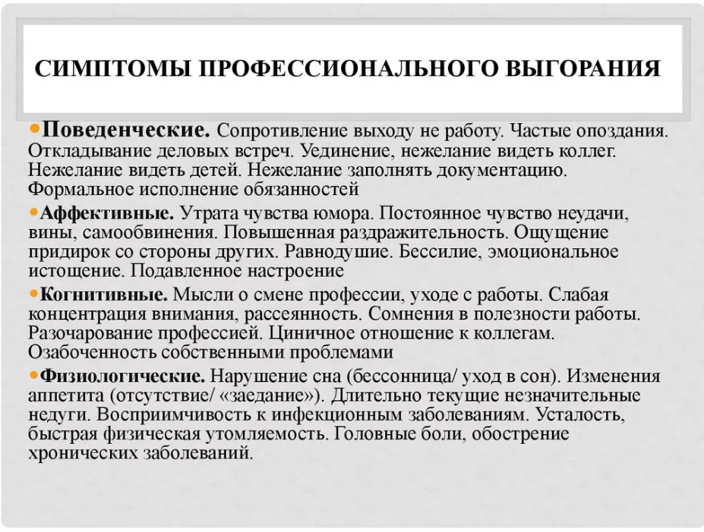

**Симптомы спортивного выгорания.**

К сожалению такое психологическое состояние может отражаться на всех сферах деятельности человека, и спортивное выгорание — не исключение. Рассмотрим, как оно проявляет себя в физических симптомах:

* Усталость, повышенная утомляемость.
* Снижение выносливости, упадок сил.
* Бессонница или постоянное желание спать.
* Проблемы с ЖКТ, высыпания на коже.
* Заторможенность движений.
* Метеозависимость, не совсем ясные реакции на изменения внешней среды, которые прежде не было.

**Также может меняется и поведение. Окружающие замечают:**

* Неустойчивое настроение.
* Тревожность, конфликтность.
* Тяжело справляться с привычными нагрузками и другой работой.
* Переоценку ценностей, в том числе негативное отношение к спорту.
* Склонность к курению, алкоголю, другим способам саморазрушения.

Как правило, достижение цели имеет большое значение в жизни спортсмена. Но когда спортсмен отказывается от своей цели – это несомненно создает большой дискомфорт.

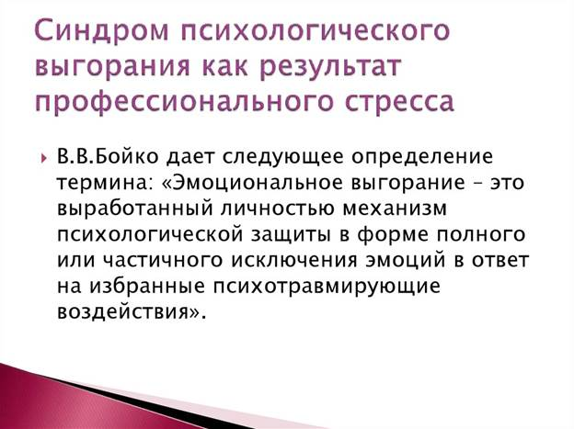

Возникают следующие психологические состояния:

* Фрустрация.
* Ощущение своей неудачливости.
* Безнадежность, тоска.
* Скука, отсутствие энтузиазма не только в спортивной работе.
* Гнев, агрессия по незначительным поводам.
* Раздражительность.
* Апатия.

В таком состоянии у спортсмена часто возникают негативные установки и так называемые эмоциональные качели…Человек начинает презирать и ненавидеть то, чем жил до сих пор. Некоторые даже доходят до утверждений, что спорт — это очень высокие нагрузки, которые ведут к травмам, тренеры — злые и не компетентные, а другие спортсмены — глупые необразованные люди, которые ничего, кроме тренировок, не видели. Успехи товарищей по команде начинают раздражать.

Важно отметить, что человек не просто обозначает свое негативное отношение к спорту там, а навязывает его окружающим, осуждает спортивные тренировки,тренера и команду , где надо и не надо, это становится сродни навязчивой идее.

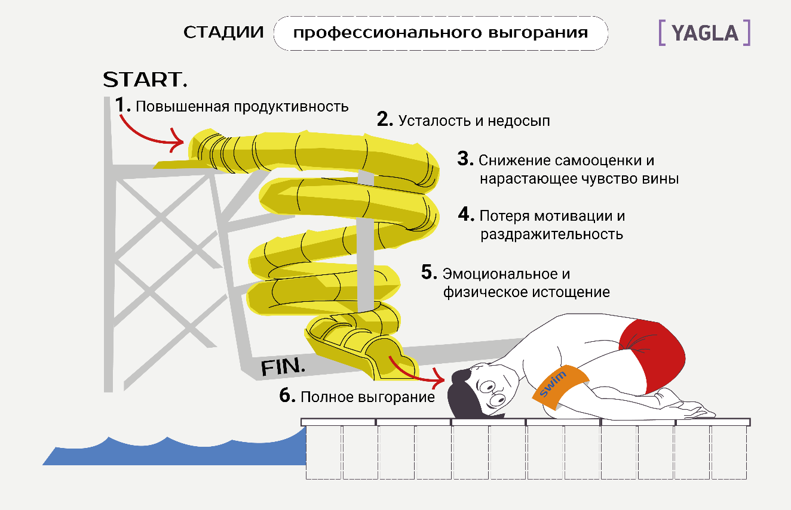

**Фазы спортивного выгорания**

Человек проходит те же стадии принятия, которые типичны для других стрессовых ситуаций:

1. Отрицание.
2. Гнев.
3. Торг.
4. Депрессия.
5. Принятие.

Расскажем, как эти типовые стадии выглядят применительно к спортивному выгоранию.

* 1. **Отрицание**

У спортсмена появляется мысль, что тренировки ему надоели и хорошо бы сегодня пропустить. Идея вызывает сопротивление, атлет убеждает или заставляет себя тренироваться дальше.

На этой стадии не происходит явного осознания выгорания— Человек с энтузиазмом ставит перед собой великие цели в виде личных рекордов или выигранных стартов.

Появляется картинка результата в голове и человек влюбляется в себя нового, представляя свои достижения в будущем. Эта стадия длится недолго. Спустя примерно три дня уровень дофамина (гормона удовольствия) снижается и требуется «подпитка» для получения энергии. Может появиться чувство страха многозадачности. Либо у человека возникает иллюзия, что нужно добавить к своим занятиям что-то новое, что наверняка поможет с достижением поставленной цели. Человек начинает добавлять новые тренировки для достижения быстрого результата. Спортсмены часто начинают опасаться неудачи, придумывая себе дополнительные нагрузки или выделяя дополнительные часы для тренировок».

* 1. **Гнев.**Человек злится на себя, тренера, окружающих, начинает конфликтовать. Бурные эмоции приводят к выбросу адреналина, и на какой-то период спортсмену становится чуть легче тренироваться. На этом этапе часто проявляется агрессия к другим людям, обвинения кого-то в своих неудачах, может возникнуть желание пожаловаться.
  2. **Торг** У человека появляется чувство вины и стыда. Хочется найти какой-то стимул или средство, которое поможет не бросить регулярные тренировки и выкладываться дальше. Таким средством может стать конфликт. Но уровень энергии все равно не позволяет увидеть желаемый результат, он становится даже хуже. Каждый раз человек все больше и больше заставляет себя заниматься ,но не испытывает удовольствие от деятельности. Он может начать пропускать тренировки, придумывая сотню оправданий. Но отказываться от своей большой цели пока еще не готов».

**4. Апатия.**

Спортсмен готов отказаться от спортивной цели и не тренироваться и ищет предлоги, чтобы не заниматься.

Вы перестаете хотеть профессионально расти или стать чемпионом — Эта стадия чаще всего наблюдается у тех, кто занимается спортом профессионально. Такие люди приходят к специалисту со словами «хочу хотеть». Уровень энергии упал настолько, что уже ничего не нужно, кроме как побыть в одиночестве или просто лежать овощем на кровати. Люди, которые занимаются спортом для себя, подвержены риску на этом этапе навсегда отбить любовь к спорту.

После этого может наступить депрессия. Человек ходит как зомби, автоматически что-то делает, но сам не понимает, что творится у него в голове. Эта стадия лечится медикаментозно у врачей-психотерапевтов».

**5. Принятие.**Если человек прошел все стадии, но не попал в депрессию или излечился от нее, он принимает свое новое состояния. Бывший спортсмен полностью отказывается от тренировок и занятий спортом. Но этот факт больше его не волнует, не вызывает эмоциональный отклик и желание кого-то убедить в своей правоте. Спокойное отношение и жизнь в новых обстоятельствах — это и есть принятие.

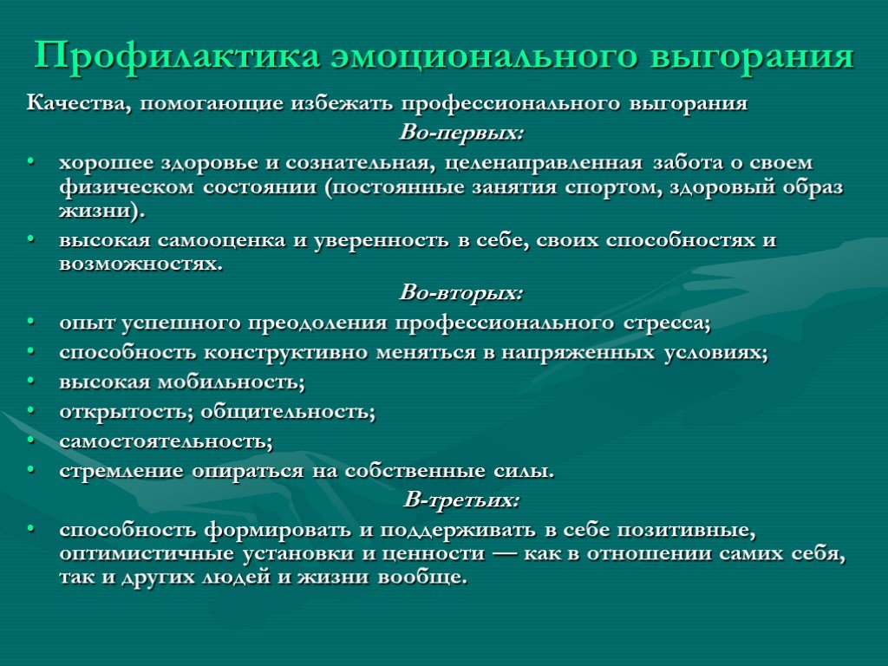

**Как предупредить выгорание**

Прежде всего пересмотреть свои возможности и

требования к себе, к своим способностям и отношение к тренировкам. Ставить реальные цели и осознанно идти к ним. Запоминать свое состояние на удачных стартах и в дальнейшем настраиваться так же.

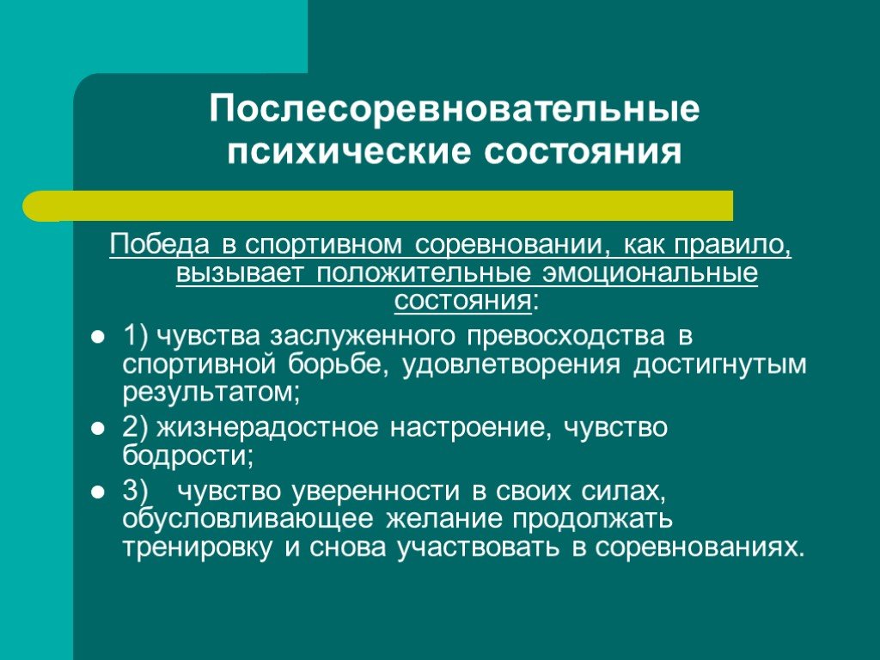

* Ставьте себе не только высокие, но и краткосрочные цели для тренировок и соревнований. Так вы будете видеть результат и ощущать успех достаточно часто, а не только в конце года.
* Делитесь эмоциями и переживаниями с другими людьми. От них вы будете получать поддержку, которая снижает риск выгорания.
* Время после тренировки распределяйте так, чтобы обязательно был период для отдыха и восстановления.
* Доверяйте своему тренеру и не получиться скучать от монотонности.
* Не зацикливайтесь на неудачных результатах. В каждом соревновании находите что-то положительное , анализ своего состояния и своего выступления важен для последующих стартов.

**Как справиться со спортивным выгоранием**

Хорошо помогают расслабляющие упражнения, управление дыханием, умение переключаться на другой вид деятельности, прогулки на свежем воздухе, работа с психологом или позитивный отдых. Не мало важную роль имеет поддержка родных. Семья всегда имеет большое значение в жизни любого человека. В жизни спортсмена тем боле ,особенно на этапе высшего спортивного мастерства. Медийность и публичность накладывают свой отпечаток на психологическое состояние спортсменов показывающих высокие результаты.

Затем разделите большую цель на маленькие шаги. Каждая хорошо отработанная тренировка – это кирпичик вашего небоскреба больших побед. Ставьте более короткие и достижимые задачи. Не нужно думать о мнении других о ваших возможностях. Есть тренер и вы - вместе вы идете к одной цели.

На тренировке после выполнения любой задачи - взглянуть на проделанную работу и зафиксировать результат. Таким образом вы научите свой мозг получать удовольствие и гормон дофамин от результата без внешней мотивации.

Важный фактор нашей жизни – это общение. Обязательно общайтесь с друзьями, семьей, участвуйте в различных мероприятиях, эмоциональная разгрузка должна присутствовать в жизни спортсмена.

Думайте и планируйте свою жизнь – это и повседневные дела и спортивные тренировки. Когда вы строите планы на будущее, то снижаете свой стресс и начинаете видеть свою жизнь. Важно понять, что эти простые действия повышают жизненную энергию, значит, и спортивные показатели увеличатся.

Хотим посоветовать всем, кто увлечен спортом, старайтесь обращать внимание на свое ментальное здоровье и знаки тела и уделять внимание разным сторонам жизни. Так вы сможете поддерживать мотивацию и высокий спортивный уровень.

Литература:

1. Maslach C. Burnout: A social psychological analysis // The Burnout syndrome / ed. J.W. Jones. London, 1982. P. 30-53.

2. Уэйнберг Р.С. Основы психологи спорта и физической культуры /Р. С. Уэйнберг, Д. Гоулд. - Киев: «Олимпийская литература», 2001. С. 277-279. И

3. Волков И.П. Психологическая обстановка публичности соревнований и ее восприятие спортсменами // Теория и практика физической культуры. 1987. № 1.

4. Горская Г.Б. Психологическое обеспечение многолетней подготовки спортсменов: учеб. пособие. Краснодар: КГУФКСТ, 2008.

5. Качина А.А., Дайняк В.Н. Специфика профессионального стресса в деятельности тренера по фигурному катанию // Психология психических состояний: теория и практика: материалы Первой Всерос. науч.-практ. конф. Казань: ЗАО «Новое знание», 2008. Ч.1.

6. Озолин Н.Г. Настольная книга тренера. Наука побеждать / Н. Г. Озолин. М.: Астрель: АСТ, 2004. 863 с.

7.Материалы интернета.